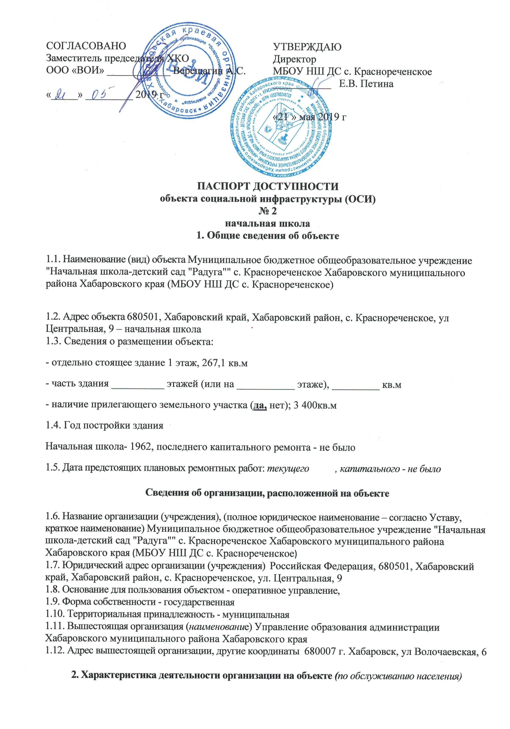

2.2 Виды оказываемых услуг реализация образовательных программ

-85.12. образование начальное общее

2.3 Форма оказания услуг: на объекте , на дому.

2.4 Категории обслуживаемого населения по возрасту: дети младшего школьного возраста

2.5 Категории обслуживаемых инвалидов: *инвалиды, передвигающиеся на коляске, инвалиды с нарушениями опорно-двигательного аппарата; нарушениями зрения, нарушениями слуха, нарушениями умственного развития*

2.6 Плановая мощность: посещаемость (количество обслуживаемых в день), вместимость, пропускная способность начальная школа- 60 учащихся

2.7 Участие в исполнении ИПР инвалида, ребенка-инвалида - нет

**3. Состояние доступности объекта**

**3.1 Путь следования к объекту пассажирским транспортом**

(описать маршрут движения с использованием пассажирского транспорта)

Хабаровский край, Хабаровский район, с. Краснореченское, маршрут муниципальных автобусов: 107, 133, 10, 27: г. Хабаровск- с. Краснореченское

наличие адаптированного пассажирского транспорта к объекту- нет

**3.2 Путь к объекту от ближайшей остановки пассажирского транспорта:**

3.2.1 расстояние до объекта от остановки транспорта 200 м

3.2.2 время движения (пешком) 5 мин

3.2.3 наличие выделенного от проезжей части пешеходного пути – *нет* ,

3.2.4 Перекрестки: *нерегулируемые;* ***регулируемые****, со звуковой сигнализацией, таймером; нет*

3.2.5 Информация на пути следования к объекту: *акустическая, тактильная, визуальная;* ***нет***

3.2.6 Перепады высоты на пути: *есть,* ***нет*** (описать______________________________________)

Их обустройство для инвалидов на коляске: *да,* ***нет*** ( __________________________)

**3.3 Организация доступности объекта для инвалидов – форма обслуживания\***

|  |  |  |
| --- | --- | --- |
| №№  п/п | **Категория инвалидов**  (вид нарушения) | **Вариант организации доступности объекта**  (формы обслуживания)* |
| 1. | **Все категории инвалидов и МГН** | ДУ |
|  | *в том числе инвалиды:* |  |
| 2 | передвигающиеся на креслах-колясках | ДУ |
| 3 | с нарушениями опорно-двигательного аппарата | ДУ |
| 4 | с нарушениями зрения | ДУ |
| 5 | с нарушениями слуха | ДУ |
| 6 | с нарушениями умственного развития | ДУ |

* - указывается один из вариантов: **«А», «Б», «ДУ», «ВНД»**

**3.4 Состояние доступности основных структурно-функциональных зон**

|  |  |  |
| --- | --- | --- |
| №№  п \п | **Основные структурно-функциональные зоны** | **Состояние доступности, в том числе для основных категорий инвалидов\*\*** |
| 1 | Территория, прилегающая к зданию (участок) | ДУ |
| 2 | Вход (входы) в здание | ДУ |
| 3 | Путь (пути) движения внутри здания (в т.ч. пути эвакуации) | ДУ |
| 4 | Зона целевого назначения здания (целевого посещения объекта) | ДУ |
| 5 | Санитарно-гигиенические помещения | ВДН |
| 6 | Система информации и связи (на всех зонах) | ВНД |
| 7 | Пути движения к объекту (от остановки транспорта) | ДУ |

**\*\*** Указывается: **ДП-В** - доступно полностью всем; **ДП-И** (К, О, С, Г, У) – доступно полностью избирательно (указать категории инвалидов); **ДЧ-В** - доступно частично всем; **ДЧ-И** (К, О, С, Г, У) – доступно частично избирательно (указать категории инвалидов); **ДУ** - доступно условно, **ВНД** – временно недоступно

**3.5. ИТОГОВОЕ ЗАКЛЮЧЕНИЕ о состоянии доступности объекта социальной инфраструктуры**: для всех категорий инвалидов все структурно-функциональные зоны не оборудованы, требуется текущий и капитальный ремонт.

**4. Управленческое решение**

**4.1. Рекомендации по адаптации основных структурных элементов объекта**

|  |  |  |
| --- | --- | --- |
| №№  п \п | **Основные структурно-функциональные зоны объекта** | **Рекомендации по адаптации объекта (вид работы)\*** |
| 1 | Территория, прилегающая к зданию (участок) | Капитальный ремонт |
| 2 | Вход (входы) в здание | Текущий ремонт |
| 3 | Путь (пути) движения внутри здания (в т.ч. пути эвакуации) | Текущий ремонт |
| 4 | Зона целевого назначения здания (целевого посещения объекта) | Текущий ремонт |
| 5 | Санитарно-гигиенические помещения | Текущий ремонт |
| 6 | Система информации на объекте (на всех зонах) | Текущий ремонт |
| 7 | Пути движения к объекту (от остановки транспорта) | Текущий ремонт |
| 8 | **Все зоны и участки** |  |

*- указывается один из вариантов (видов работ): не нуждается; ремонт (текущий, капитальный); индивидуальное решение с ТСР; технические решения невозможны – организация альтернативной формы обслуживания

4.2. Период проведения работ 2020 -2025

в рамках исполнения Плана адаптации объекта социальной инфраструктуры к потребностям инвалидов и других маломобильных групп населения.

4.3 Ожидаемый результат (по состоянию доступности) после выполнения работ по адаптации Полностью доступный объект для всех категорий инвалидов и МГН.

Оценка результата исполнения программы, плана (по состоянию доступности) ____________________

4.4. Для принятия решения требуется, не требуется *(нужное подчеркнуть):*

Согласование администрацией Хабаровского муниципального района

Имеется заключение уполномоченной организации о состоянии доступности объекта (*наименование документа и выдавшей его организации, дата*), прилагается ________________________________________________________________________________________

4.5. Информация размещена (обновлена) на Карте доступности Хабаровского края (**дата)** ___________

________________________________________________________________________________________

*(наименование сайта, портала)*

**5. Особые отметки**

Паспорт сформирован на основании:

1. Анкеты (информации об объекте) от «21 » мая 2019 г

2. Акта обследования объекта: от «21 » мая 2019 г

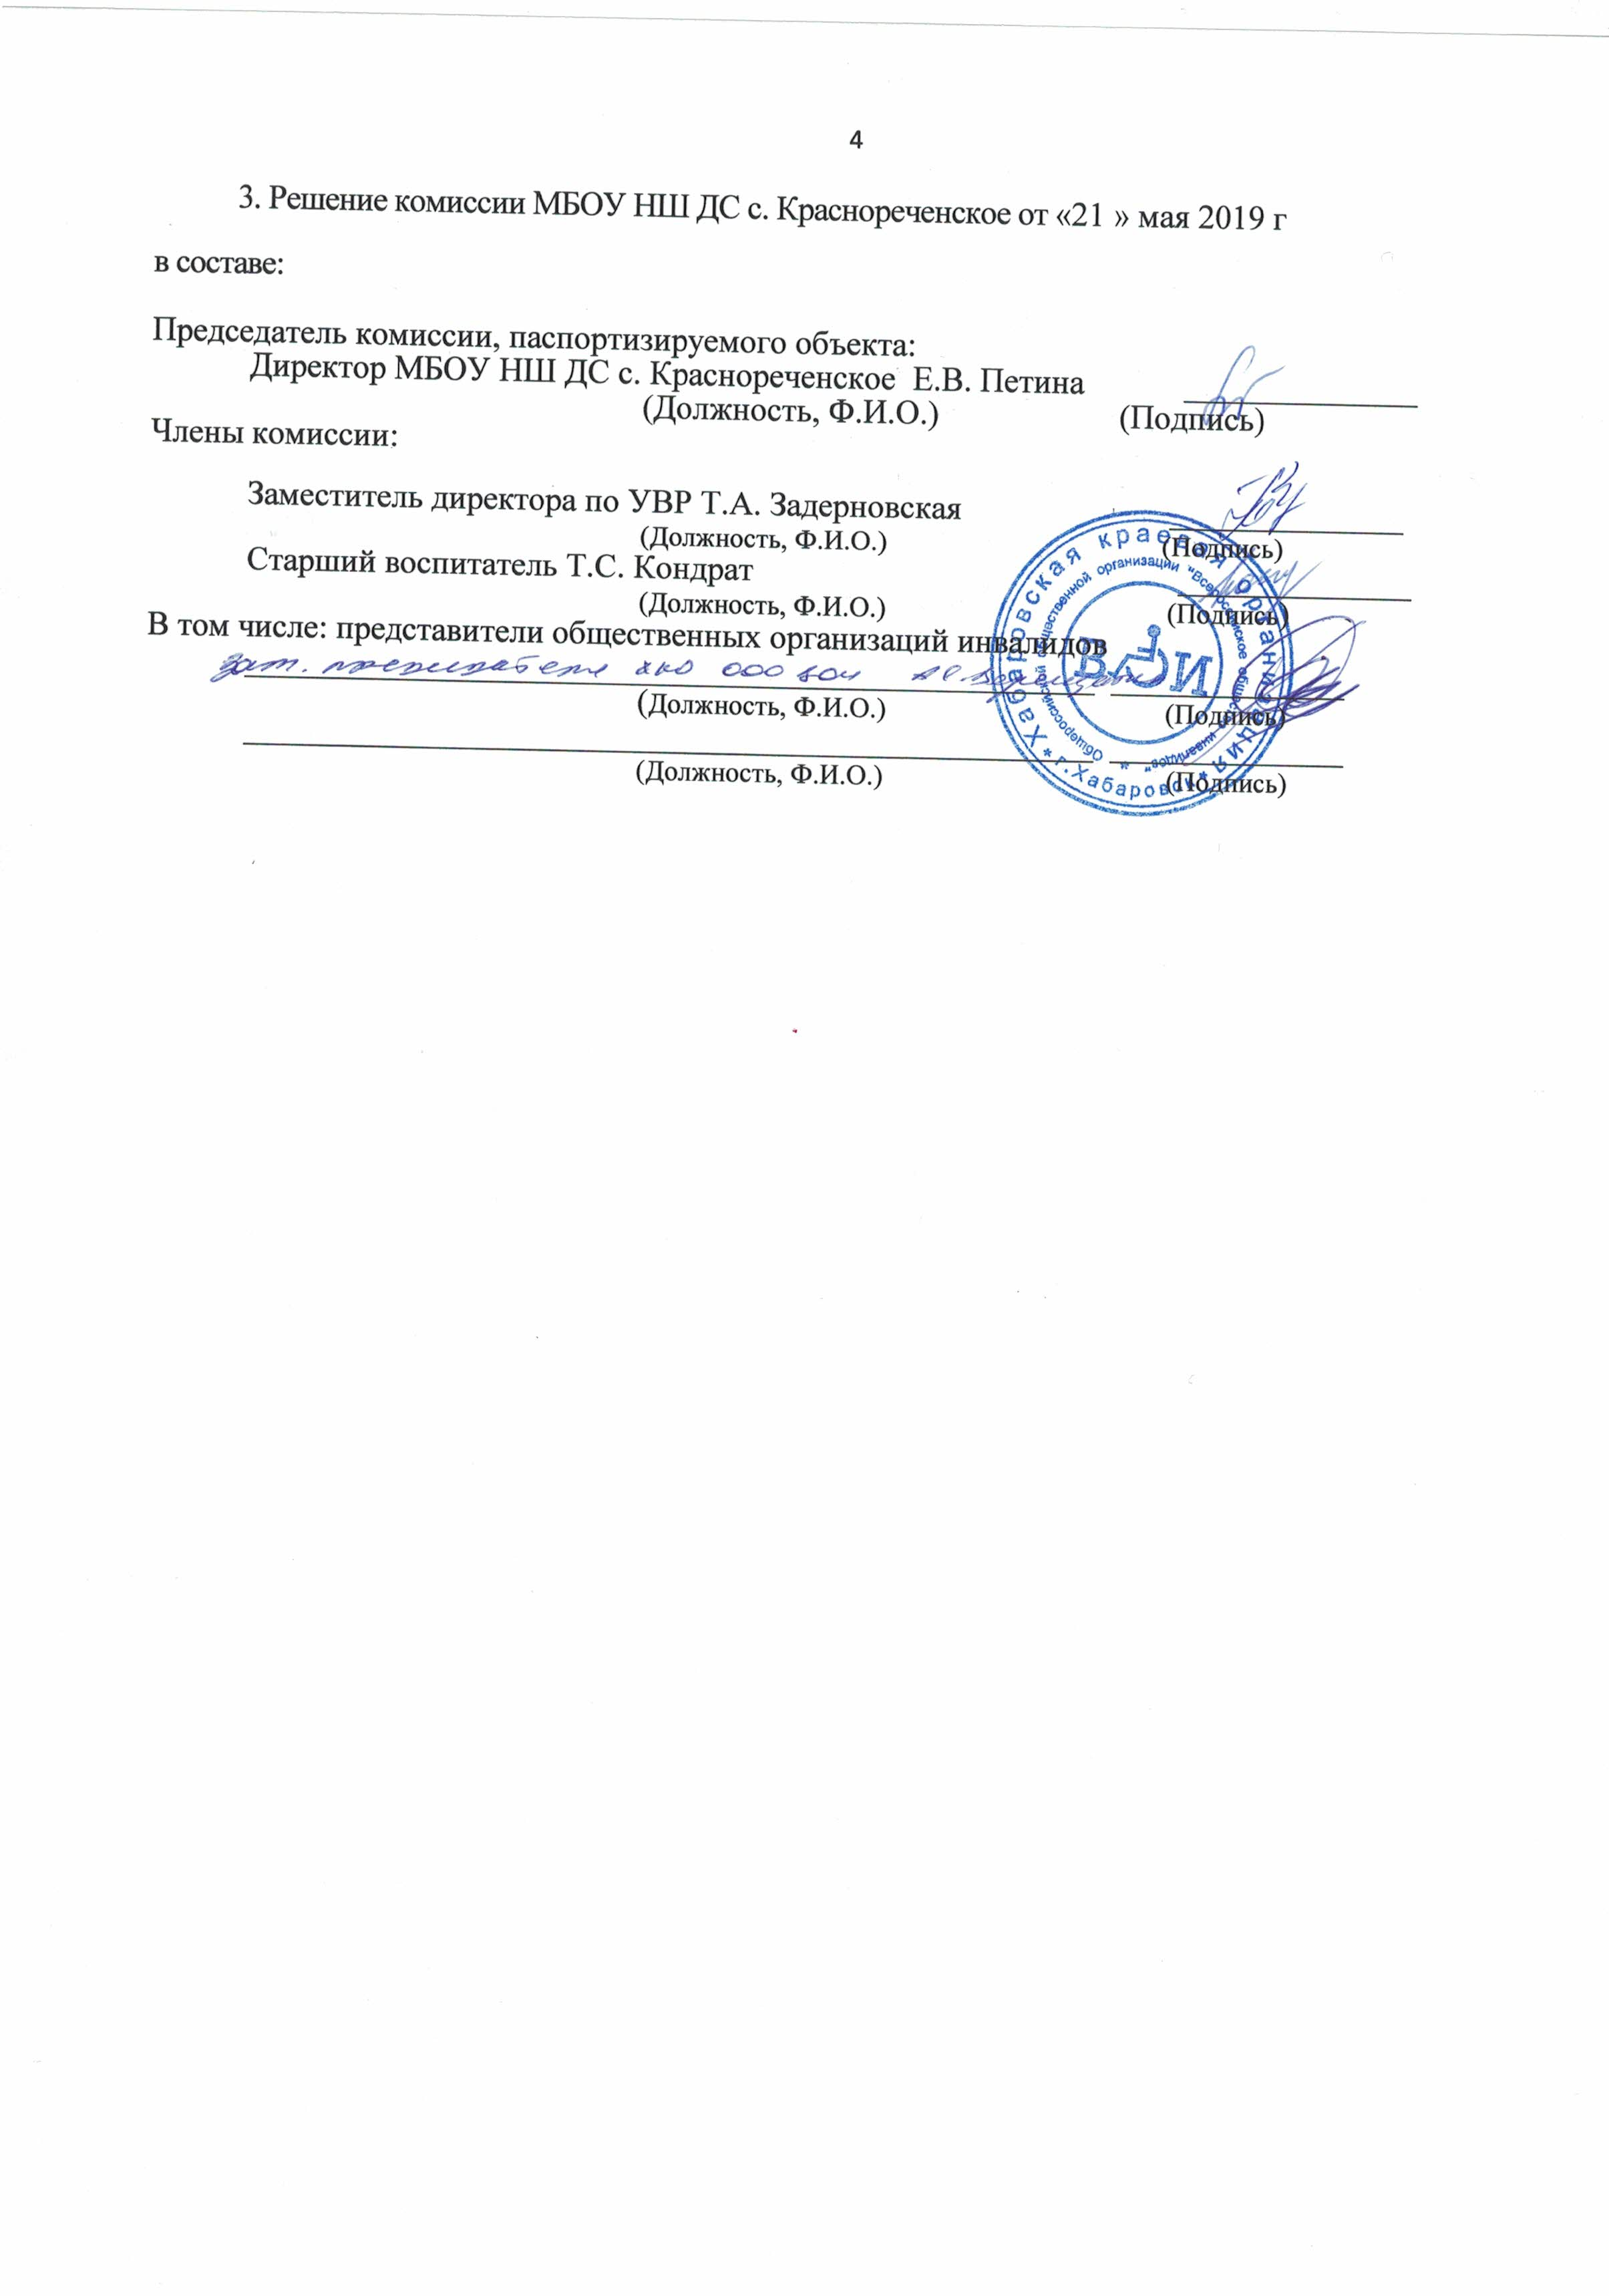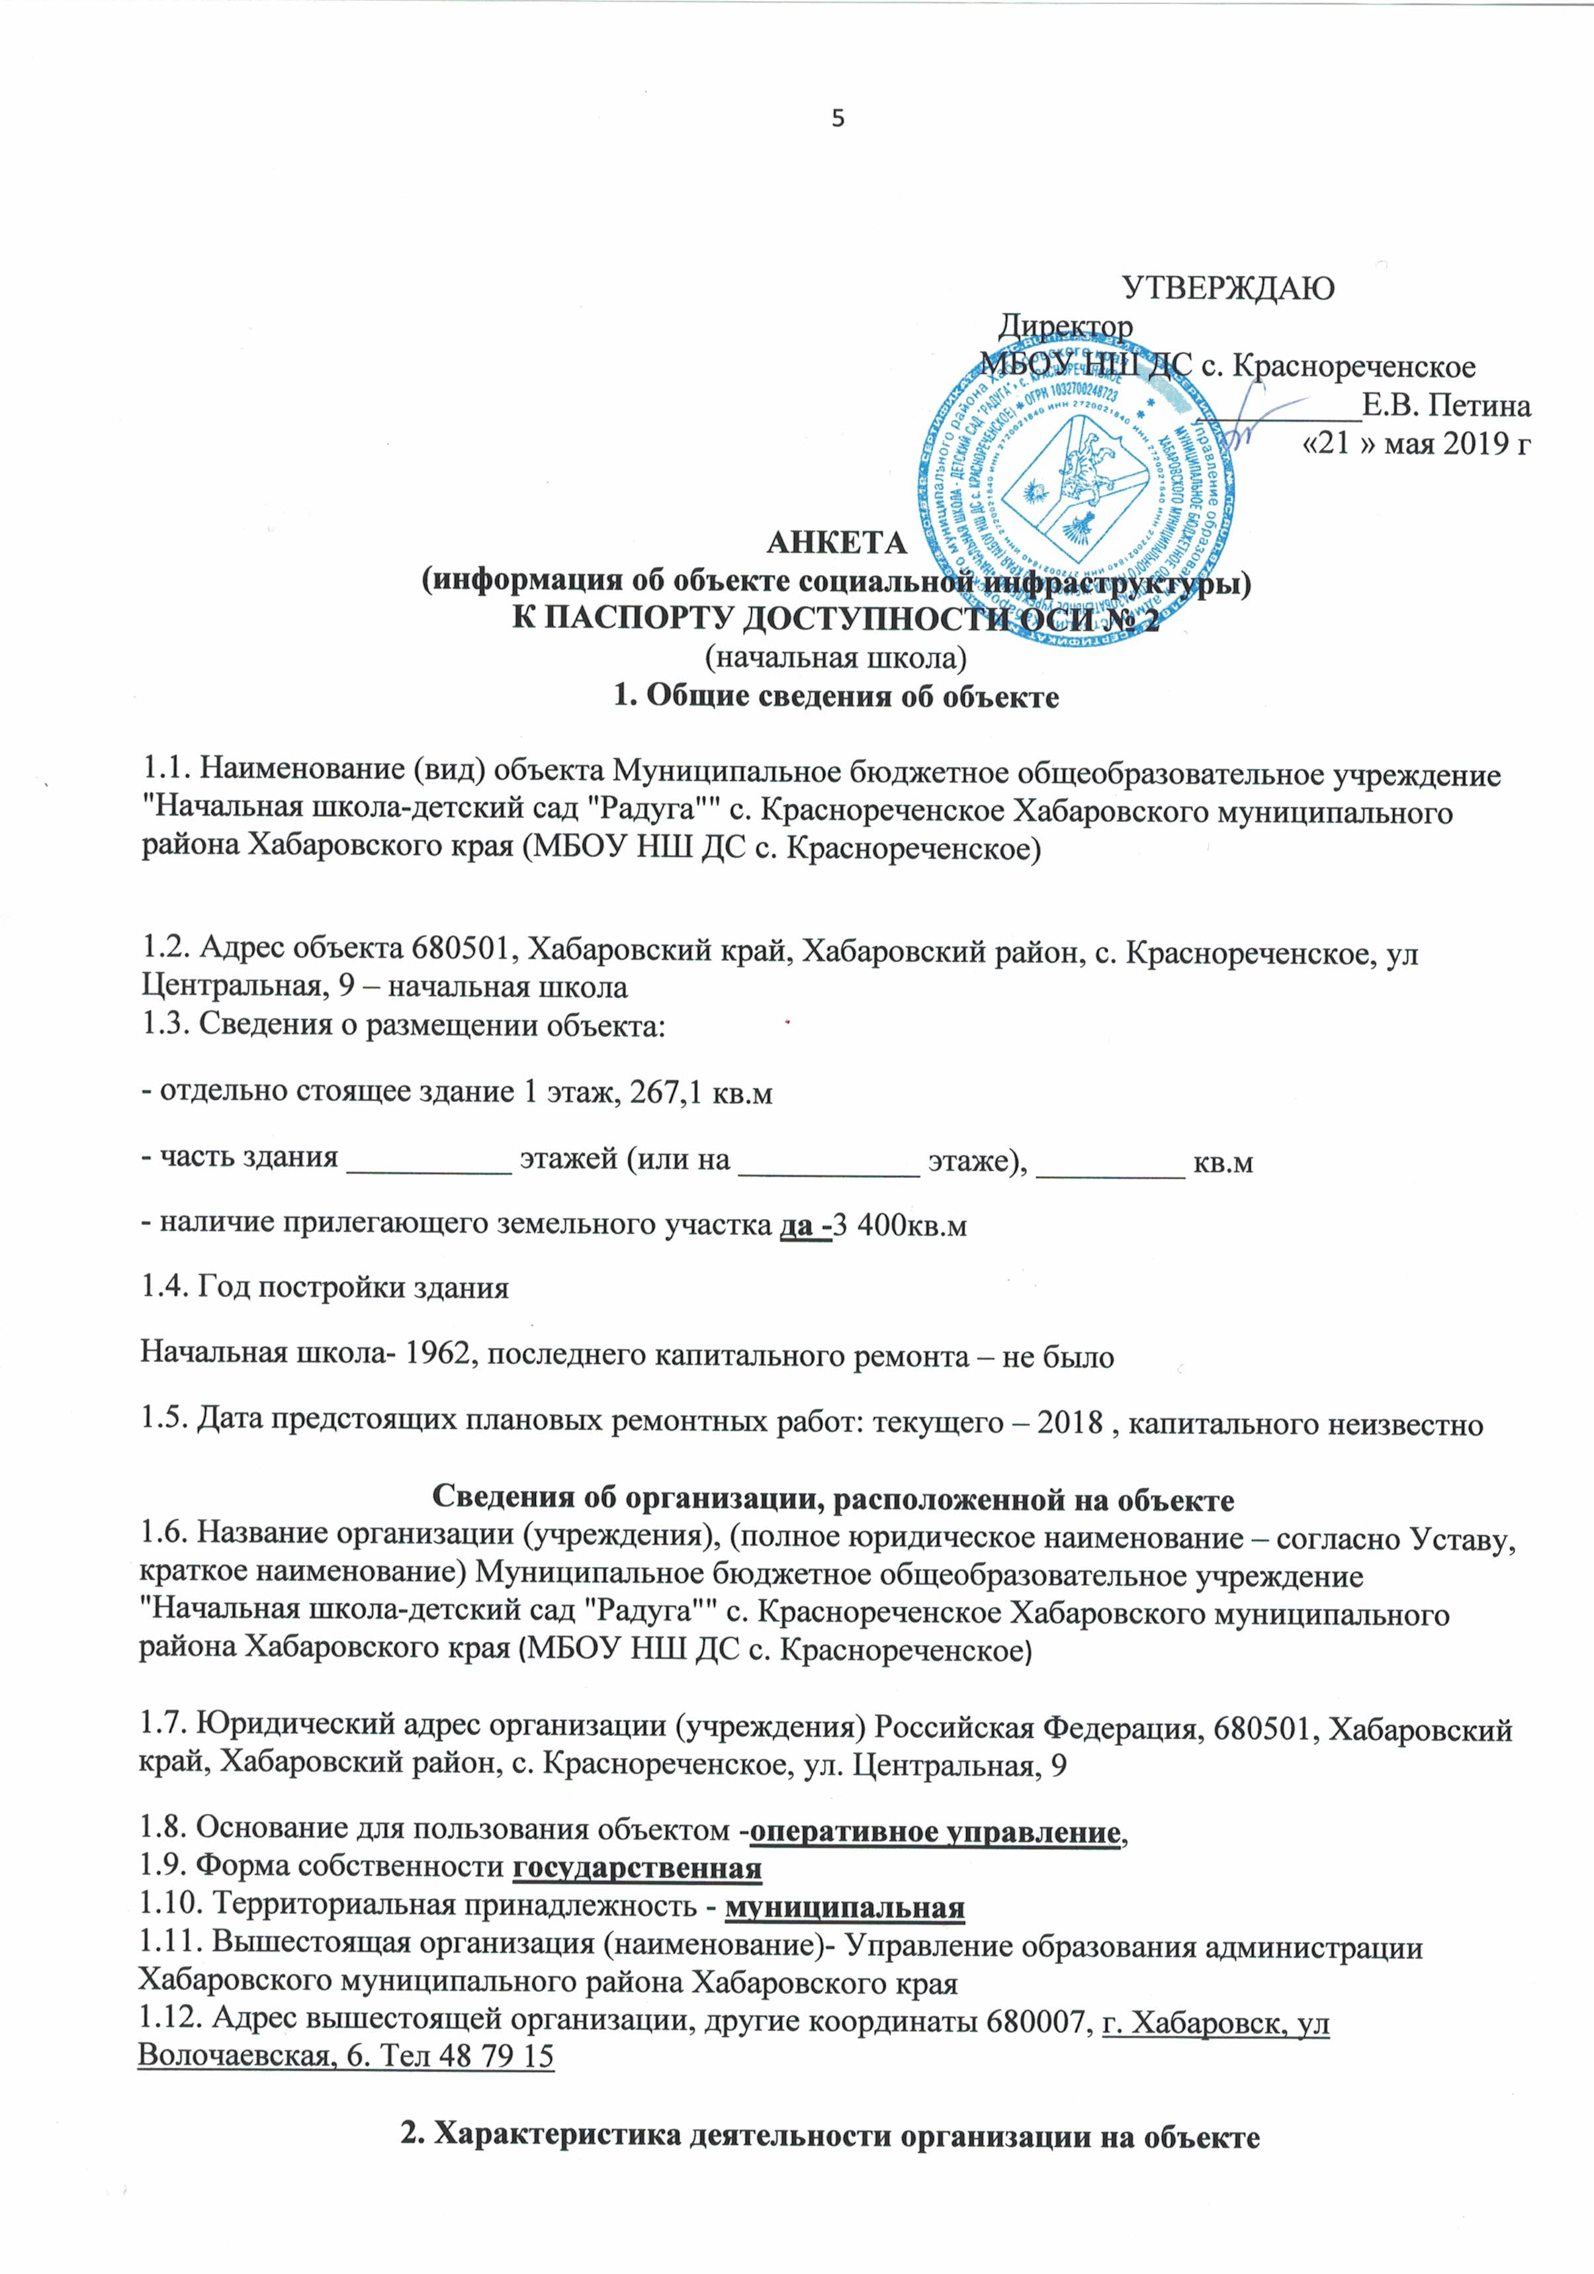

2.1 Сфера деятельности - образование

2.2 Виды оказываемых услуг: реализация образовательных программ

-85.12 начальное общее образование

2.3 Форма оказания услуг: на объекте, на дому

2.4 Категории обслуживаемого населения по возрасту: дети от 6-12 лет

2.5 Категории обслуживаемых инвалидов: инвалиды, передвигающиеся на коляске, инвалиды с нарушениями опорно-двигательного аппарата; нарушениями зрения, нарушениями слуха, нарушениями умственного развития

2.6 Плановая мощность: посещаемость (количество обслуживаемых в день), вместимость, пропускная способность начальная школа- 60 учащихся

2.7 Участие в исполнении ИПР инвалида, ребенка-инвалида - нет

**3. Состояние доступности объекта для инвалидов**

**и других маломобильных групп населения**

**3.1 Путь следования к объекту пассажирским транспортом**

(описать маршрут движения с использованием пассажирского транспорта, т.е. какие транспортные средства останавливаются на ближайшей остановке)

Хабаровский край, Хабаровский район, с.Краснореченское, маршрут муниципальных автобусов автобусов: 107, 133, 10, 27- г. Хабаровск –с. Краснореченское. Пассажирский транспорт не имеет доступа во двор школы, нет места для остановки пассажирского транспорта

наличие адаптированного пассажирского транспорта к объекту - нет

**3.2 Путь к объекту от ближайшей остановки пассажирского транспорта:**

3.2.1 расстояние до объекта от остановки транспорта 200 м

3.2.2 время движения (пешком) 5 мин

3.2.3 наличие выделенного от проезжей части пешеходного пути -*нет*,

3.2.4 Перекрестки: *нерегулируемые;* ***регулируемые****, со звуковой сигнализацией, таймером; нет*

3.2.5 Информация на пути следования к объекту: *акустическая, тактильная, визуальная;* ***нет***

3.2.6 Перепады высоты на пути: *есть,* ***нет*** (описать______________________________________)

Их обустройство для инвалидов на коляске: *да****, нет*** ( __________________________)

**3.3 Вариант организации доступности объекта социальной инфраструктуры** (формы обслуживания) с учетом СП 35-101-2001

|  |  |  |
| --- | --- | --- |
| №№  п/п | **Категория инвалидов**  (вид нарушения) | **Вариант организации доступности объекта\*** |
| 1. | **Все категории инвалидов и МГН** | ДУ |
|  | *в том числе инвалиды:* | ДУ |
| 2 | передвигающиеся на креслах-колясках | ДУ |
| 3 | с нарушениями опорно-двигательного аппарата | ДУ |
| 4 | с нарушениями зрения | ДУ |
| 5 | с нарушениями слуха | ДУ |
| 6 | с нарушениями умственного развития | ДУ |

* - указывается один из вариантов: **«А» (**объект, на котором выполнены требования действующих нормативных документов в области проектирования и строительства по всем функциональным зонам и всем критериям доступности)**, «Б» (**объект, на котором выполнены требования действующих нормативов по основным функциональным зонам, которые обеспечивают достижение мест целевого посещения здания (объекта). При этом, приемлемым вариантом является организация специально выделенного пути и мест обслуживания, специальных участков для обслуживания маломобильных групп населения)**, «ДУ» (**После исполнения организационного решения об альтернативной форме обслуживания (при обеспечении доступа с помощью постороннего лица, в том числе сотрудника учреждения, так и иным путем: дистанционно, на дому, в другом учреждении, на другом объекте данного учреждения и др.) объект признается **условно доступным**. Такое же решение может быть принято в случае выявления на объекте параметров структурно-функциональных элементов (например, наклон пандуса на входе, продольный или поперечный уклон на пути движения и т.п.), не соответствующих требованиям СНиП и СП, которые после согласования с потребителем (с общественными организациями инвалидов) могут быть приняты как приемлемые.)**, «ВНД» (**в случае неисполнения требований нормативных документов в области проектирования и строительства (требований доступности) для МГН объект должен быть признан **временно недоступным** – до принятия решения об обустройстве и его исполнения, либо до организации альтернативной формы обслуживания маломобильных групп населения)

3.4 Состояние доступности основных структурно-функциональных зон №

|  |  |  |
| --- | --- | --- |
| п \п | **Основные структурно-функциональные зоны** | **Состояние доступности, в том числе для основных категорий инвалидов\*\*** |
| 1 | Территория, прилегающая к зданию (участок) | **ДУ- И (К, С, О)**  **ДЧ - И (Г, У)** |
| 2 | Вход (входы) в здание | **ДП-В** |
| 3 | Путь (пути) движения внутри здания (в т.ч. пути эвакуации) | **ДУ (К, О, Г,У, С)** |
| 4 | Зона целевого назначения здания (целевого посещения объекта) | **ДУ- (К, С, Г, О,У)** |
| 5 | Санитарно-гигиенические помещения | **ДУ- (К, С, Г, О,У)** |
| 6 | Система информации и связи (на всех зонах) | **ДЧ — И (О, К, У)**  **ДУ (С, Г)** |
| 7 | Пути движения к объекту (от остановки транспорта) | **ДУ- (К, С, Г, О,У)** |

**\*\*** Указывается: **ДП-В** - доступно полностью всем; **ДП-И** (К, О, С, Г, У) – доступно полностью избирательно (указать категории инвалидов); **ДЧ-В** - доступно частично всем; **ДЧ-И** (К, О, С, Г, У) – доступно частично избирательно (указать категории инвалидов); **ДУ** - доступно условно, **ВНД** – временно недоступно

3.5. ИТОГОВОЕ ЗАКЛЮЧЕНИЕ о состоянии доступности объекта социальной инфраструктуры: объект доступен условно для слепых, глухих и с нарушениями опорно-двигательного аппарата ДУ (К,С,Г,О) по причине того, что отсутствуют система информации и технические средства для слепых (слабовидящих), глухих (слабослышащих), с нарушениями опорно-двигательного аппарата; для инвалидов с умственными отклонениями объект доступен частично в связи с недостаточным количеством информационных указателей о путях движения внутри здания ДЧ-И(У).

**4. Управленческое решение** (предложения по адаптации основных структурных элементов объекта)

4.1. Рекомендации по адаптации основных структурных элементов объекта

|  |  |  |
| --- | --- | --- |
| №  п \п | **Основные структурно-функциональные зоны объекта** | **Рекомендации по адаптации объекта (вид работы)\*** |
| 1 | Территория, прилегающая к зданию (участок) | Капитальный ремонт |
| 2 | Вход (входы) в здание | Текущий ремонт |
| 3 | Путь (пути) движения внутри здания (в т.ч. пути эвакуации) | Текущий ремонт |
| 4 | Зона целевого назначения (целевого посещения объекта) | Текущий ремонт |
| 5 | Санитарно-гигиенические помещения | Текущий ремонт |
| 6 | Система информации на объекте (на всех зонах) | Текущий ремонт |
| 7 | Пути движения к объекту (от остановки транспорта) | Текущий ремонт |
| 8. | **Все зоны и участки** |  |

*- указывается один из вариантов (видов работ): не нуждается; ремонт (текущий, капитальный); индивидуальное решение с ТСР; технические решения невозможны – организация альтернативной формы обслуживания. Заполняется на основании описания параметров доступности.

4.2. Период проведения работ до 2025 года в рамках исполнения Плана адаптации объекта социальной инфраструктуры к потребностям инвалидов и других маломобильных групп населения.

4.3 Ожидаемый результат (по состоянию доступности) после выполнения работ по адаптации: объект будет доступен для категорий инвалидов С, Г, У, для категории инвалидов К, О объект будет ДЧ-И.

Оценка результата исполнения программы, плана (по состоянию доступности): ДЧ-И (К, С, О, У)

4.4. Для принятия решения **требуется**, не требуется *(нужное подчеркнуть):*

Согласование с администрацией Хабаровского муниципального района (собственником здания)

Имеется заключение уполномоченной организации о состоянии доступности объекта (*наименование документа и выдавшей его организации, дата*), нет _______________________________________________________________________

4.5. Информация размещена (обновлена) на Карте

_______________________________________________________________________

*(наименование сайта, портала)*

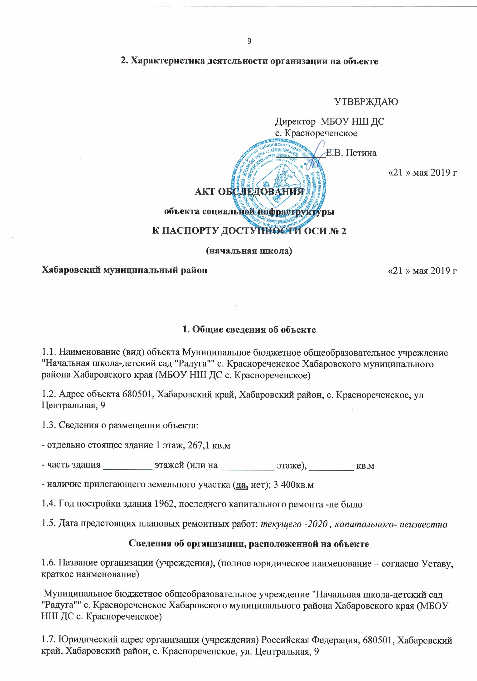

1.8. Основание для пользования объектом: оперативное управление

1.9. Форма собственности: государственная

1.10 Территориальная принадлежность: муниципальная

1.11 Вышестоящая организация: Управление образования администрации Хабаровского муниципального района

1.12. Адрес вышестоящей организации и другие координаты: 680007 г. Хабаровск, ул Волочаевская, д 6, тел 48 79 -15

**2. Характеристика деятельности организации на объекте**

2.1 Сфера деятельности - образование

2.2 Виды оказываемых услуг: реализация образовательных программ

85.12 начальное общее образование

2.3 Форма оказания услуг: (на объекте, с длительным пребыванием, в т.ч. проживанием, на дому, дистанционно): на объекте, на дому

2.4 Категории обслуживаемого населения по возрасту: (дети, взрослые трудоспособного возраста, пожилые; все возрастные категории): дети с 6 -12 лет

2.5 Категории обслуживаемых инвалидов: *инвалиды, передвигающиеся на коляске, инвалиды с нарушениями опорно-двигательного аппарата; нарушениями зрения, нарушениями слуха, нарушениями умственного развития:* все категории 2.6 Плановая мощность: посещаемость в день (количество обслуживаемых в день), вместимость, пропускная способность 60 обучающихся в одну смену

2.7 Участие в исполнении ИПР инвалида, ребенка-инвалида (да, нет): нет

**3. Состояние доступности объекта**

**3.1 Путь следования к объекту пассажирским транспортом**

(описать маршрут движения с использованием пассажирского транспорта)

Хабаровский край, Хабаровский район, с. Краснореченское, маршрут муниципальных автобусов: 107, 133, 10, 27: г. Хабаровск – с. Краснореченское .Пассажирский транспорт не имеет доступа во двор школы, нет места для остановки пассажирского транспорта

наличие адаптированного пассажирского транспорта к объекту - нет

**3.2 Путь к объекту от ближайшей остановки пассажирского транспорта:**

3.2.1 расстояние до объекта от остановки транспорта 200 м

3.2.2 время движения (пешком) 5 мин

3.2.3 наличие выделенного от проезжей части пешеходного пути -***нет***

3.2.4 Перекрестки: *нерегулируемые****; регулируемые****, со звуковой сигнализацией, таймером; нет*

3.2.5 Информация на пути следования к объекту: *акустическая, тактильная, визуальная;* ***нет***

3.2.6 Перепады высоты на пути: ***нет*** (описать________________________ )

Их обустройство для инвалидов на коляске: ***нет*** ( _________________________)

3.3 Организация доступности объекта для инвалидов – форма обслуживания

|  |  |  |
| --- | --- | --- |
| №№  п/п | **Категория инвалидов**  (вид нарушения) | **Вариант организации доступности объекта**  (формы обслуживания)* |
| 1. | **Все категории инвалидов и МГН** | ДУ |
|  | *в том числе инвалиды:* |  |
| 2. | передвигающиеся на креслах-колясках | ДУ |
| 3. | с нарушениями опорно-двигательного аппарата | ДУ |
| 4. | с нарушениями зрения | ДУ |
| 5. | с нарушениями слуха | ДУ |
| 6. | с нарушениями умственного развития | ДУ |

* - указывается один из вариантов: **«А», «Б», «ДУ», «ВНД»**

3.4 Состояние доступности основных структурно-функциональных зон

|  |  |  |
| --- | --- | --- |
| №№  п/п | **Основные структурно-функциональные зоны** | **Состояние доступности,**  **в том числе для основных категорий инвалидов\*\*** |
|
| 1 | Территория, прилегающая к зданию (участок) | ДУ |
| 2 | Вход (входы) в здание | ДУ |
| 3 | Путь (пути) движения внутри здания (в т.ч. пути эвакуации) | ДУ |
| 4 | Зона целевого назначения здания (целевого посещения объекта) | ДУ |
| 5 | Санитарно-гигиенические помещения | ВДН |
| 6 | Система информации и связи (на всех зонах) | ВДН |
| 7 | Пути движения к объекту (от остановки транспорта) | ДУ |

**\*\*** Указывается: **ДП-В** - доступно полностью всем; **ДП-И** (К, О, С, Г, У) – доступно полностью избирательно (указать категории инвалидов); **ДЧ-В** - доступно частично всем; **ДЧ-И** (К, О, С, Г, У) – доступно частично избирательно (указать категории инвалидов); **ДУ** - доступно условно, **ВНД** - недоступно

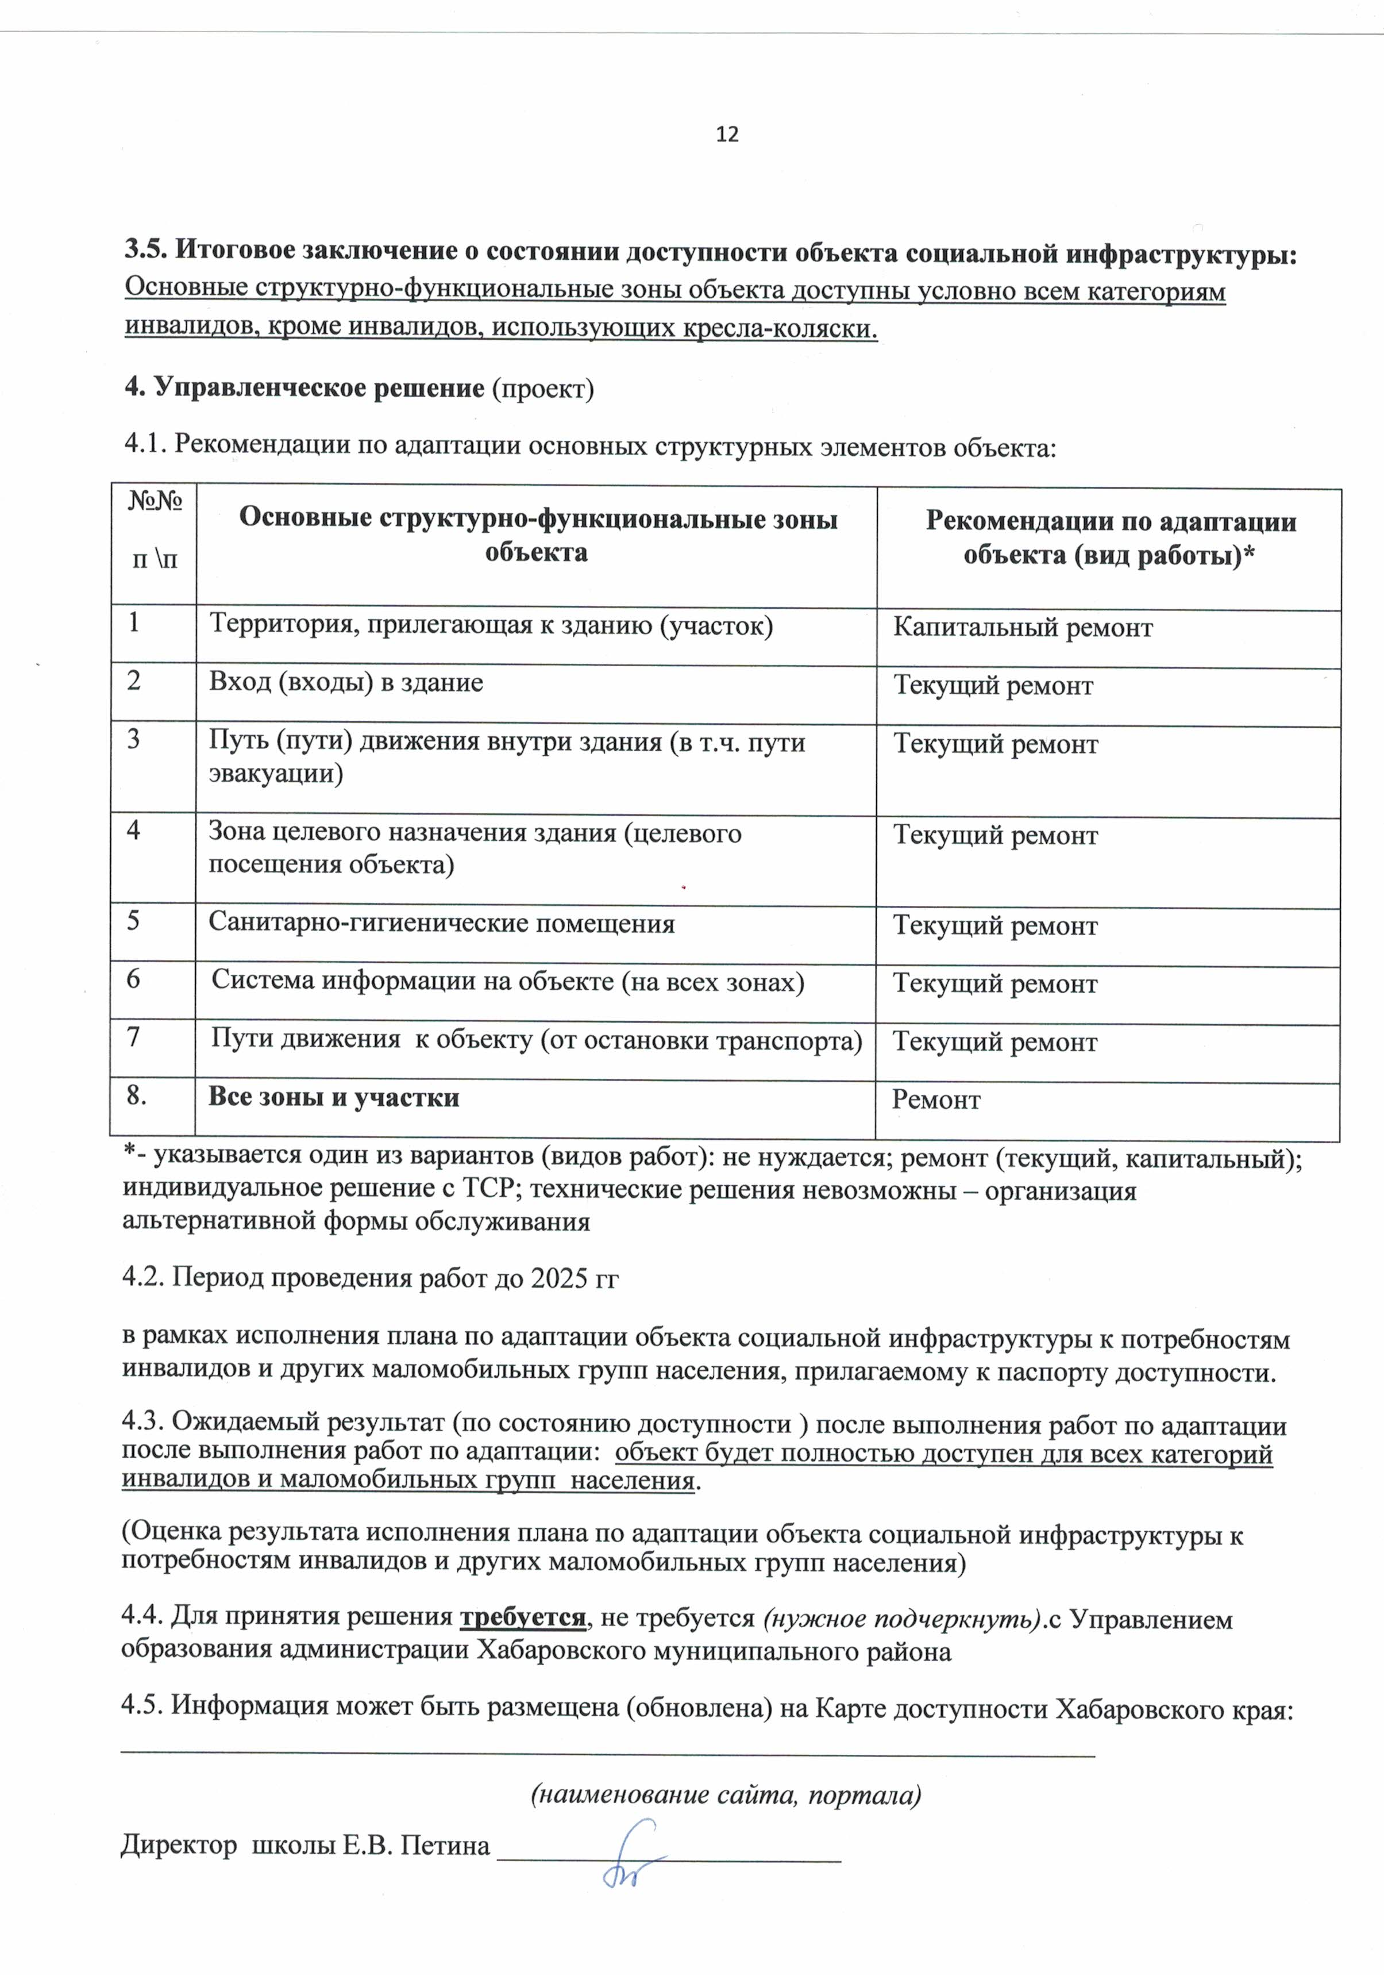

Приложение 1

к Акту обследования ОСИ

к паспорту доступности ОСИ № 2 от «21 » мая 2019 г

**I Результаты обследования:**

**1. Территории, прилегающей к зданию (участка)**

МБОУ НШ ДС с. Краснореченское , 68 05 01 Хабаровский край, с. Краснореченское, ул Центральная, 9

Наименование объекта, адрес

|  |  |  |  |  |  |  |  |  |
| --- | --- | --- | --- | --- | --- | --- | --- | --- |
| № п/п | **Наименование функционально-планировочного элемента** | Наличие элемента | | | **Выявленные нарушения**  **и замечания** | | **Работы по адаптации объектов** | |
| есть/ нет | № на  плане | № фото | Содержание | Значимо для инвалида (катего-рия) | Содержание | Виды работ |
| 1.1 | Вход (входы) на территорию | есть | Рис 1  (Р 1) 5,2 |  | Полоса безопасности на остановке общественного транспорта. | (К) | Решить вопрос по нанесению полосы. | КР |
| 1.2 | Путь (пути) движения на территории | есть | Рис 1  (Р 1) |  | Плохое состояние асфальтового полотна. | (К) | Ремонт дорог | КР |
| 1.3 | Лестница (наружная) | нет |  |  | Не предусмотрено проектом |  | Нет возможности установить |  |
| 1.4 | Пандус (наружный) | нет |  |  | Не предусмотрено проектом |  | Нет возможности установить |  |
| 1.5 | Автостоянка и парковка | нет |  |  | Не предусмотрено место для автостоянки и парковки пассажирского транспорта для инвалидов  Плохое состояние асфальтового полотна.  Отсутствие обозначения стоянки и разметки парковочных мест. | (К) | Выделить место для автостоянки и парковки пассажирского транспорта для инвалидов. Установить соответствующие знаки  Отремонтировать дорогу | ТР |
|  | ОБЩИЕ требования к зоне | - наличие хотя бы одного входа (въезда) на территорию объекта (на приле-гающую к зданию территорию), приспособленного для всех категорий граж-дан (инвалидов и других МГН);  - наличие путей движения для МГН (транспортных и пешеходных; с воз-можностью их совмещения);  - наличие выделенных и маркированных мест (хотя бы одного) для транс-порта инвалидов;  - наличие мест отдыха (рекомендуется). | | | | | | |

**II Заключение по зоне:**

|  |  |  |  |  |
| --- | --- | --- | --- | --- |
| Наименование  структурно-функциональной зоны | **Состояние доступности\***  (к пункту 3.4 Акта обследования ОСИ) | Приложение | | **Рекомендации**  **по адаптации**  (вид работы)**  к пункту 4.1 Акта обследования ОСИ |
| № на плане | № фото |
| Территории, прилегающей к зданию (участка) | ДУ |  |  | Капитальный и текущий ремонты |

* указывается: **ДП-В** - доступно полностью всем; **ДП-И** (К, О, С, Г, У) – доступно полностью избирательно (указать категории инвалидов); **ДЧ-В** - доступно частично всем; **ДЧ-И** (К, О, С, Г, У) – доступно частично избирательно (указать категории инвалидов); **ДУ** - доступно условно, **ВНД** - недоступно

**указывается один из вариантов: не нуждается; ремонт (текущий, капитальный); индивидуальное решение с ТСР; технические решения невозможны – организация альтернативной формы обслуживания

Комментарий к заключению:__________________________________________________________

Результаты обследования территории , прилегающей к зданию (участку)

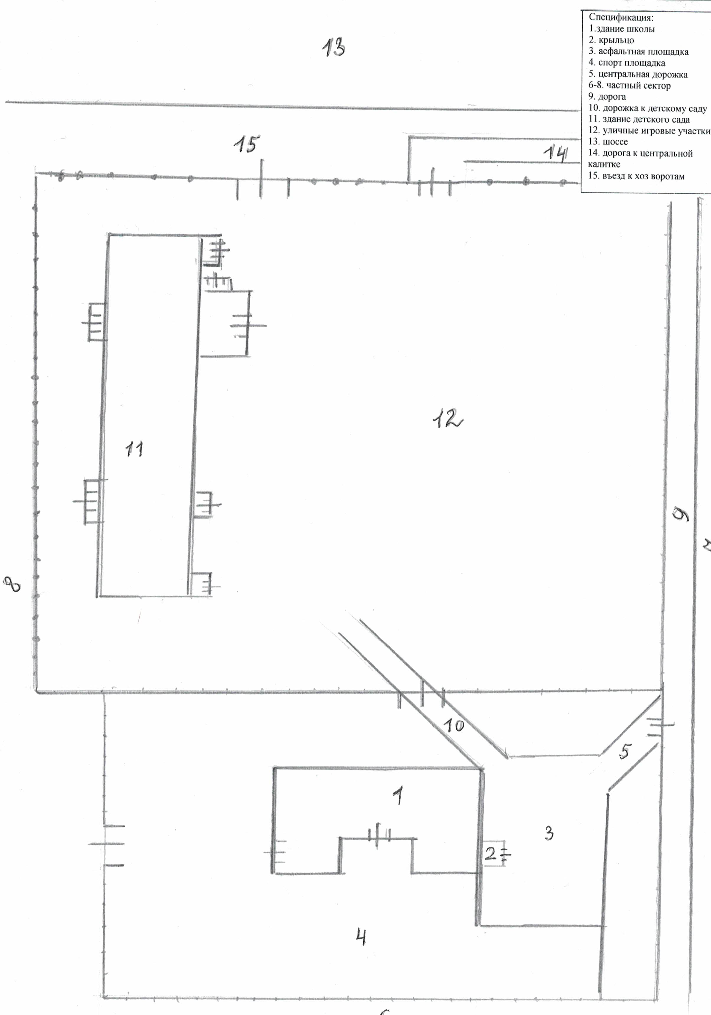

Рис 1 (Р 1)

Приложение 2

к Акту обследования ОСИ

к паспорту доступности ОСИ № 2 от «21 » мая 2019 г

**I Результаты обследования:**

**2. Входа (входов) в здание**

МБОУ НШ ДС с. Краснореченское, 68 0501, Хабаровский край, с. Краснореченское, ул Центральная, 9

Наименование объекта, адрес

|  |  |  |  |  |  |  |  |  |
| --- | --- | --- | --- | --- | --- | --- | --- | --- |
| № п/п | **Наименование функционально-планировочного элемента** | Наличие элемента | | | **Выявленные нарушения**  **и замечания** | | **Работы по адаптации объектов** | |
| есть/ нет | № на  плане | № фото | Содержание | Значимо для инвалида (катего-рия) | Содержание | Виды работ |
| 2.1 | Лестница (наружная) | нет |  |  | Не предусмотрена по проекту | (С) | Нет возможности установить |  |
| 2.2 | Пандус (наружный) | нет |  |  | Не предусмотрена по проекту | (К, О) | Нет возможности установить |  |
| 2.3 | Входная площадка (перед дверью) | есть | Рис 2  (Р 2) |  | Покрытие требует ремонта. | (К, О) | отремонтировать покрытие | Текущий  ремонт |
| 2.4 | Дверь (входная) |  | Рис 2  (Р 2)  1 |  | Входная дверь не оборудована кнопкой вызова персонала. Нет символа, указывающего на доступность для инвалидов. | (К, О) | Установить кнопку вызова персонала. При невозможности установки кнопки вызова персонала, оборудовать дверь телефоном вызова персонала. Установить символ, указывающий на доступность для инвалидов. | Текущий  ремонт |
| 2.5 | Тамбур |  | Рис 2  (Р 2)  2 |  | Грязезащитное покрытие отсутствует |  | Уложить грязезащитное покрытие | Текущий ремонт |
|  | ОБЩИЕ требования к зоне | Основным требованием к данной зоне является наличие в здании как минимум одного входа, доступного для всех категорий инвалидов (с раз  личными видами нарушений здоровья) и других МГН. При наличии не-скольких входов в здание, как правило, выбирается вход, максимально приближенный к уровню земли и более других отвечающий требованиям доступности основных параметров по входной зоне. | | | | | | |

**II Заключение по зоне:**

|  |  |  |  |  |
| --- | --- | --- | --- | --- |
| Наименование  структурно-функциональной зоны | **Состояние доступности\***  (к пункту 3.4 Акта обследования ОСИ) | Приложение | | **Рекомендации**  **по адаптации**  (вид работы)**  к пункту 4.1 Акта обследования ОСИ |
| № на плане | № фото |
| Вход (входы) в здание | ДУ |  |  | Текущий ремонт |

* указывается: **ДП-В** - доступно полностью всем; **ДП-И** (К, О, С, Г, У) – доступно полностью избирательно (указать категории инвалидов); **ДЧ-В** - доступно частично всем; **ДЧ-И** (К, О, С, Г, У) – доступно частично избирательно (указать категории инвалидов); **ДУ** - доступно условно, **ВНД** - недоступно

**указывается один из вариантов: не нуждается; ремонт (текущий, капитальный); индивидуальное решение с ТСР; технические решения невозможны – организация альтернативной формы обслуживания

Комментарий к заключению:__________________________________________________________

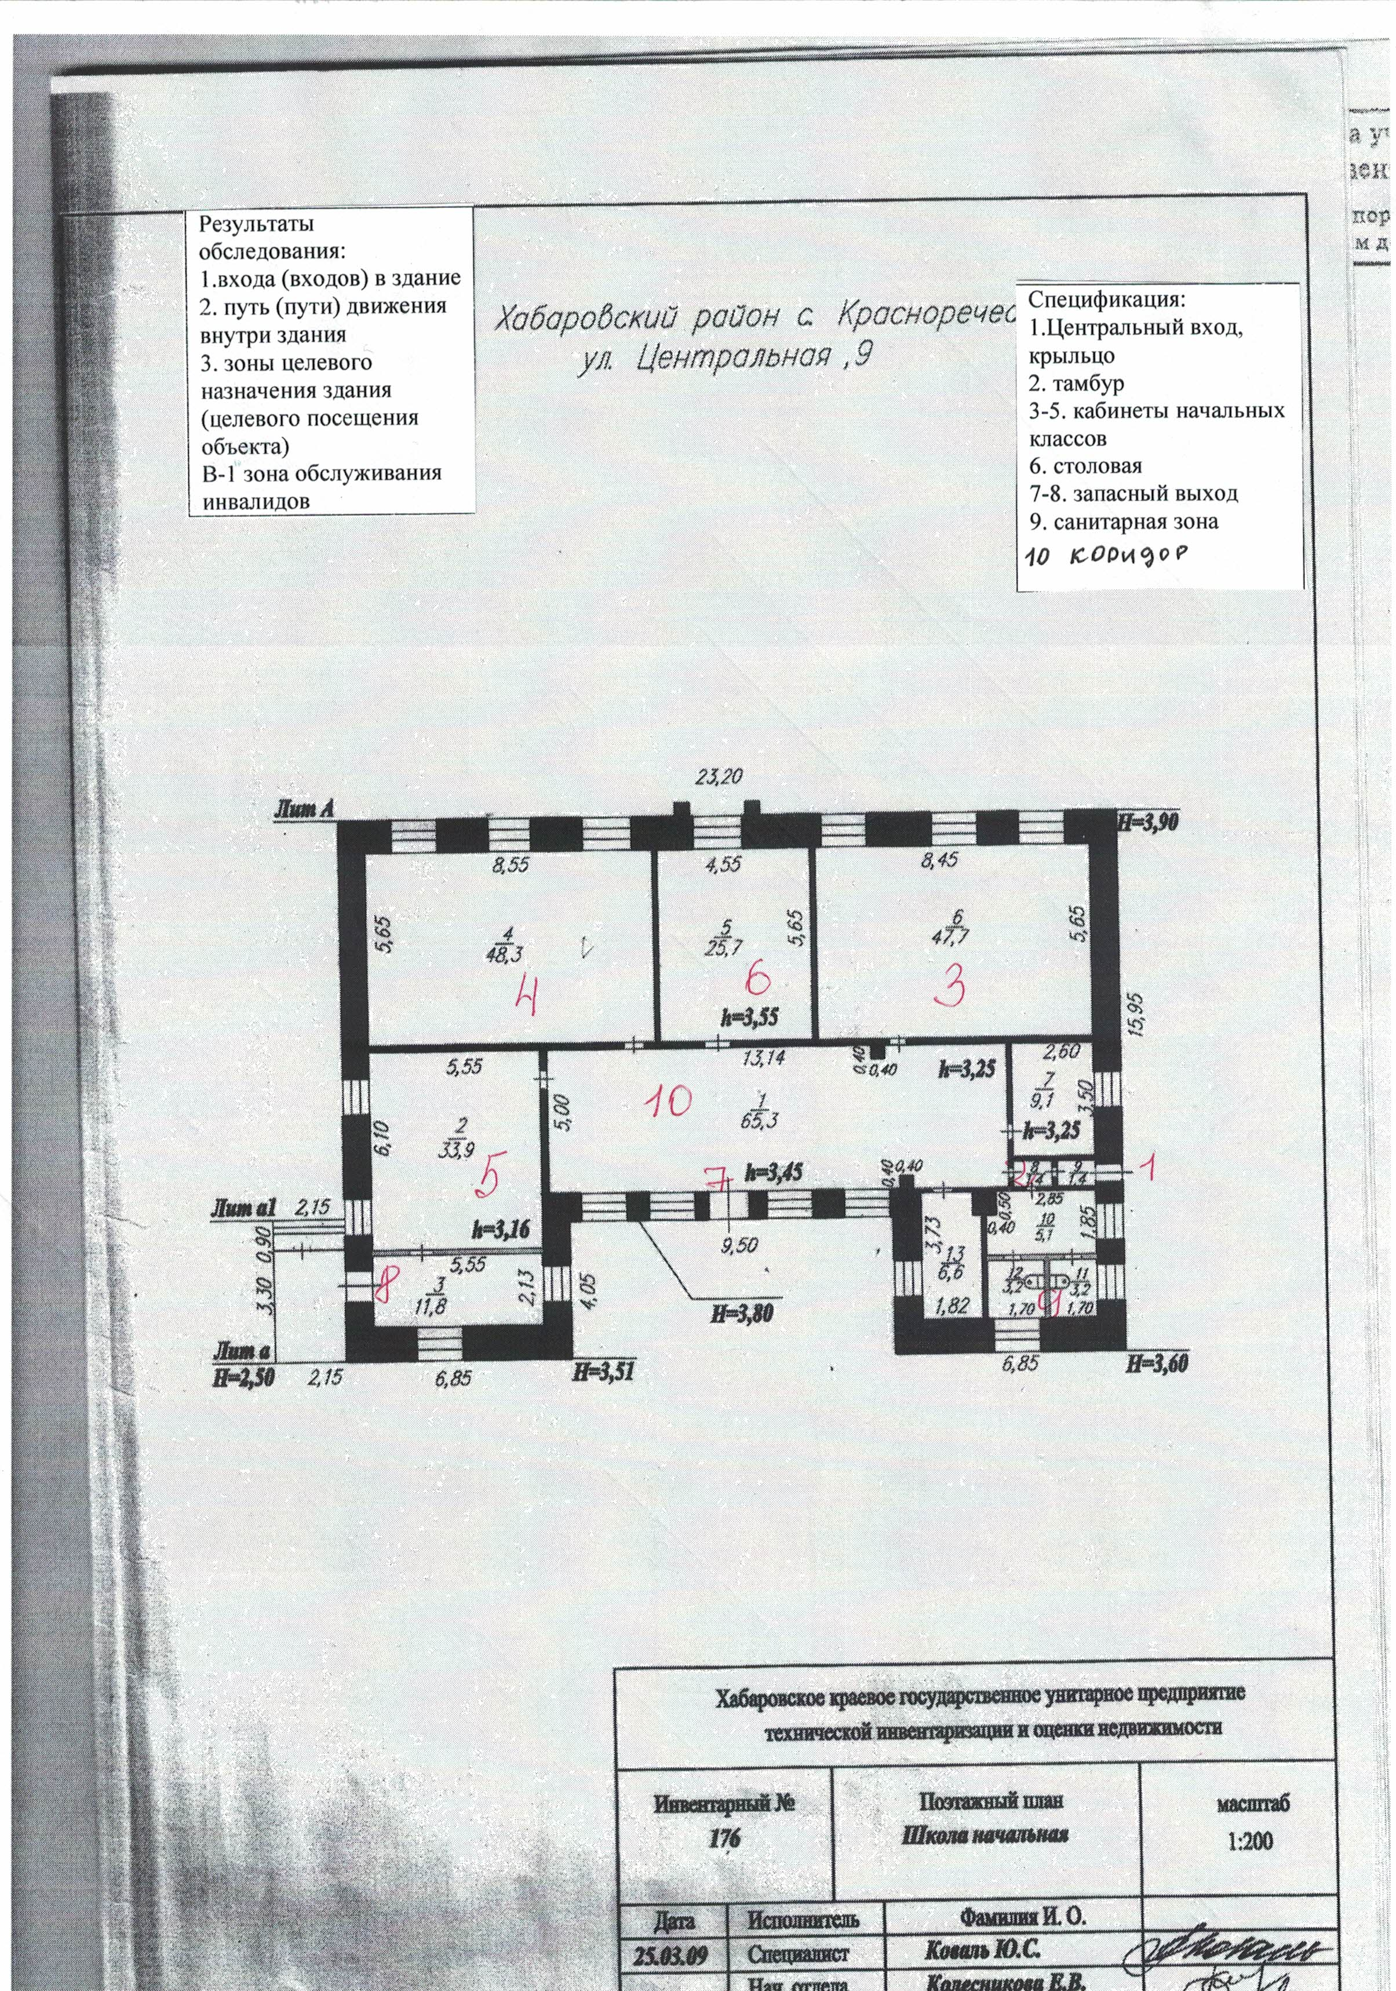

Рис 2 (Р2)

Приложение 3

к Акту обследования ОСИ

к паспорту доступности ОСИ № 2 от «21 » мая 2019 г

**I Результаты обследования:**

**3. Пути (путей) движения внутри здания (в т.ч. путей эвакуации)**

МБОУ НШ ДС с. Краснореченское, 680501, Хабаровский край, с. Краснореченское, ул Центральная, 9(начальная школа)

Наименование объекта, адрес

|  |  |  |  |  |  |  |  |  |
| --- | --- | --- | --- | --- | --- | --- | --- | --- |
| № п/п | **Наименование функционально-планировочного элемента** | Наличие элемента | | | **Выявленные нарушения**  **и замечания** | | **Работы по адаптации объектов** | |
| есть/ нет | № на  плане | № фото | Содержание | Значимо для инвалида (катего-рия) | Содержание | Виды работ |
| 3.1 | Коридор (вестибюль, зона ожидания, галерея, балкон) | есть | Рис 2  (Р 2)  10 |  | Нет визуальной, звуковой, тактильной информации с указанием направления движения и мест получения услуги | все | Установить визуальную, звуковую, тактильную информацию с указанием направления движения и мест получения услуги | текущий ремонт |
| 3.2 | Лестница (внутри здания) | нет |  |  | Не предусмотрена по проекту |  | Нет необходимости |  |
| 3.3 | Пандус (внутри здания) | нет |  |  | Не предусмотрен по проекту |  | Нет возможности установить |  |
| 3.4 | Лифт пассажирский (или подъемник) | нет |  |  | Не предусмотрен по проекту |  | Нет необходимости |  |
| 3.5 | Дверь | есть | Рис 2  (Р 2)  1 |  | соответствует |  |  |  |
| 3.6 | Пути эвакуации (в т.ч. зоны безопасности) | есть | Рис 2  (Р 2)  7-8 |  | Пути эвакуации  соответствуют |  |  |  |
|  | ОБЩИЕ требования к зоне | С точки зрения доступности оценивается путь движения внутри здания к месту целевого назначения (целевого посещения) этого объекта – то есть к зоне, а также (при наличии адаптированной или универсальной санитарно-гигиенической зоны) путь движения к санитарно-гигиеническим помещениям. | | | | | | |

**II Заключение по зоне:**

|  |  |  |  |  |
| --- | --- | --- | --- | --- |
| Наименование  структурно-функциональной зоны | **Состояние доступности\***  (к пункту 3.4 Акта обследования ОСИ) | Приложение | | **Рекомендации**  **по адаптации**  (вид работы)**  к пункту 4.1 Акта обследования ОСИ |
| № на плане | № фото |
| Путь (пути) движения внутри здания (в т.ч. путей эвакуации) | ДУ |  |  | ТР |

* указывается: **ДП-В** - доступно полностью всем; **ДП-И** (К, О, С, Г, У) – доступно полностью избирательно (указать категории инвалидов); **ДЧ-В** - доступно частично всем; **ДЧ-И** (К, О, С, Г, У) – доступно частично избирательно (указать категории инвалидов); **ДУ** - доступно условно, **ВНД** - недоступно

**указывается один из вариантов: не нуждается; ремонт (текущий, капитальный); индивидуальное решение с ТСР; технические решения невозможны – организация альтернативной формы обслуживания

Комментарий к заключению:__________________________________________________________

Приложение 4 (I)

к Акту обследования ОСИ

к паспорту доступности ОСИ № 2 от «21 » мая 2019 г

**I Результаты обследования:**

**4. Зоны целевого назначения здания (целевого посещения объекта)**

**Вариант I – зона обслуживания инвалидов**

МБОУ НШ ДС с. Краснореченское, 68 0501, Хабаровский край, с. Краснореченское, ул Центральная, 9 (начальная школа)

Наименование объекта, адрес

|  |  |  |  |  |  |  |  |  |
| --- | --- | --- | --- | --- | --- | --- | --- | --- |
| № п/п | **Наименование функционально-планировочного элемента** | Наличие элемента | | | **Выявленные нарушения**  **и замечания** | | **Работы по адаптации объектов** | |
| есть/ нет | № на  плане | № фото | Содержание | Значимо для инвалида (катего-рия) | Содержание | Виды работ |
| 4.1 | Кабинетная форма обслуживания | да | Рис 2  (Р 2)  3-5 |  | Специально выделенных мест для инвалидов и МГН нет.  Информирующие обозначения помещений отсутствуют.  Размещение выключателей и розеток соответствует не во всех помещениях. | К, С, О, Г, У | Оборудование кабинетов и других зон целевого назначения. | Текущий ремонт. |
| 4.2 | Зальная форма обслуживания | да | Рис 2  (Р 2)  6 |  | Столовая для приема пищи  Замечаний нет | К, С, О, Г, У |  | орг |
| 4.3 | Прилавочная форма обслуживания | нет |  |  |  |  |  |  |
| 4.4 | Форма обслуживания с перемещением по маршруту | нет |  |  |  |  |  |  |
| 4.5 | Кабина индивидуального обслуживания | нет |  |  |  |  |  |  |
|  | ОБЩИЕ требования к зоне | Не менее 5% мест для инвалидов и других МГН от общей вместимости учреждения или расчетного количества посетителей (в том числе при выделении зон специализированного обслуживания МГН в здании). | | | | | | |

**II Заключение по зоне:**

|  |  |  |  |  |
| --- | --- | --- | --- | --- |
| Наименование  структурно-функциональной зоны | **Состояние доступности\***  (к пункту 3.4 Акта обследования ОСИ) | Приложение | | **Рекомендации**  **по адаптации**  (вид работы)**  к пункту 4.1 Акта обследования ОСИ |
| № на плане | № фото |
| Зоны целевого назначения здания (целевого посещения объекта)  Вариант I – зона обслуживания инвалидов | ДУ |  |  | Текущий ремонт |

* указывается: **ДП-В** - доступно полностью всем; **ДП-И** (К, О, С, Г, У) – доступно полностью избирательно (указать категории инвалидов); **ДЧ-В** - доступно частично всем; **ДЧ-И** (К, О, С, Г, У) – доступно частично избирательно (указать категории инвалидов); **ДУ** - доступно условно, **ВНД** - недоступно

**указывается один из вариантов: не нуждается; ремонт (текущий, капитальный); индивидуальное решение с ТСР; технические решения невозможны – организация альтернативной формы обслуживания

Комментарий к заключению:_______________________________________________________

Приложение 4 (II)

к Акту обследования ОСИ

к паспорту доступности ОСИ № 2 от «21 » мая 2019 г

**I Результаты обследования:**

**4. Зоны целевого назначения здания (целевого посещения объекта)**

**Вариант II – места приложения труда**

|  |  |  |  |  |  |  |  |
| --- | --- | --- | --- | --- | --- | --- | --- |
| **Наименование функционально-планировочного элемента** | Наличие элемента | | | **Выявленные нарушения**  **и замечания** | | **Работы по адаптации объектов** | |
| есть/ нет | № на  плане | № фото | Содержание | Значимо для инвалида (катего-рия) | Содержание | Виды работ |
| Место приложения труда | нет |  |  |  |  |  |  |

**II Заключение по зоне:**

|  |  |  |  |  |
| --- | --- | --- | --- | --- |
| Наименование  структурно-функциональной зоны | **Состояние доступности\***  (к пункту 3.4 Акта обследования ОСИ) | Приложение | | **Рекомендации**  **по адаптации**  (вид работы)**  к пункту 4.1 Акта обследования ОСИ |
| № на плане | № фото |
|  |  |  |  |  |

* указывается: **ДП-В** - доступно полностью всем; **ДП-И** (К, О, С, Г, У) – доступно полностью избирательно (указать категории инвалидов); **ДЧ-В** - доступно частично всем; **ДЧ-И** (К, О, С, Г, У) – доступно частично избирательно (указать категории инвалидов); **ДУ** - доступно условно, **ВНД** - недоступно

**указывается один из вариантов: не нуждается; ремонт (текущий, капитальный); индивидуальное решение с ТСР; технические решения невозможны – организация альтернативной формы обслуживания

Комментарий к заключению:_________________________________________________________

Приложение 4(III)

к Акту обследования ОСИ

к паспорту доступности ОСИ № 2 от «21 » мая 2019 г

**I Результаты обследования:**

**4. Зоны целевого назначения здания (целевого посещения объекта)**

**Вариант III – жилые помещения**

|  |  |  |  |  |  |  |  |
| --- | --- | --- | --- | --- | --- | --- | --- |
| **Наименование функционально-планировочного элемента** | Наличие элемента | | | **Выявленные нарушения**  **и замечания** | | **Работы по адаптации объектов** | |
| есть/ нет | № на  плане | № фото | Содержание | Значимо для инвалида (катего-рия) | Содержание | Виды работ |
| Жилые помещения | нет |  |  |  |  | Не предусмотрены |  |

**II Заключение по зоне:**

|  |  |  |  |  |
| --- | --- | --- | --- | --- |
| Наименование  структурно-функциональной зоны | **Состояние доступности\***  (к пункту 3.4 Акта обследования ОСИ) | Приложение | | **Рекомендации**  **по адаптации**  (вид работы)**  к пункту 4.1 Акта обследования ОСИ |
| № на плане | № фото |
| Зоны целевого назначения здания (целевого посещения объекта)  Вариант III – жилые помещения |  |  |  | Не предусмотрено. |

* указывается: **ДП-В** - доступно полностью всем; **ДП-И** (К, О, С, Г, У) – доступно полностью избирательно (указать категории инвалидов); **ДЧ-В** - доступно частично всем; **ДЧ-И** (К, О, С, Г, У) – доступно частично избирательно (указать категории инвалидов); **ДУ** - доступно условно, **ВНД** - недоступно

**указывается один из вариантов: не нуждается; ремонт (текущий, капитальный); индивидуальное решение с ТСР; технические решения невозможны – организация альтернативной формы обслуживания

Комментарий к заключению:__________________________________________________________

Приложение 5

к Акту обследования ОСИ

к паспорту доступности ОСИ № 2 от «21 » мая 2019 г

**I Результаты обследования:**

**5. Санитарно-гигиенических помещений**

МБОУ НШ ДС с. Краснореченское, 680501, Хабаровский край, с. Краснореченское, ул Центральная, 9(начальная школа)

Наименование объекта, адрес

|  |  |  |  |  |  |  |  |  |
| --- | --- | --- | --- | --- | --- | --- | --- | --- |
| № п/п | **Наименование функционально-планировочного элемента** | Наличие элемента | | | **Выявленные нарушения**  **и замечания** | | **Работы по адаптации объектов** | |
| есть/ нет | № на  плане | № фото | Содержание | Значимо для инвалида (катего-рия) | Содержание | Виды работ |
| 5.1 | Туалетная комната | есть | Рис 2  (Р 2)  9 |  | Доступных для МГН кабин нет.  Доступная кабина в общей уборной не имеет поручней, крючков для одежды, костылей и др. принадлежностей, не оборудована системой тревожной сигнализации, световыми мигающими оповещателями | (К, О) | Установить поручни, крючки для одежды, костылей и др. принадлежностей, систему тревожной сигнализации, световые мигающие оповещатели | текущий ремонт. |
| 5.2 | Душевая/ ванная комната | нет |  |  | Не предусмотрена по проекту | (У) | Не предусмотрены. |  |
| 5.3 | Бытовая комната (гардеробная) | нет |  |  | Не предусмотрена по проекту | (  К, О, С, Г, У  ) | Не предусмотрены. |  |
|  | ОБЩИЕ требования к зоне | Наличие на ОСИ (особенно на объекте, предназначенном для обслуживания посетителей) как минимум одной универсальной кабины для МГН (в том числе доступной для пользования инвалидами на кресле-коляске). Так, не менее одной универсальной кабины должно быть предусмотрено в общественных туалетах, в общественных зданиях (при численности посетителей 50 и более человек, при нахождении их в здании 60 минут и более) | | | | | | |

**II Заключение по зоне:**

|  |  |  |  |  |
| --- | --- | --- | --- | --- |
| Наименование  структурно-функциональной зоны | **Состояние доступности\***  (к пункту 3.4 Акта обследования ОСИ) | Приложение | | **Рекомендации**  **по адаптации**  (вид работы)**  к пункту 4.1 Акта обследования ОСИ |
| № на плане | № фото |
| Санитарно-гигиенические помещения | ДУ |  |  | текущий  ремонт. |

* указывается: **ДП-В** - доступно полностью всем; **ДП-И** (К, О, С, Г, У) – доступно полностью избирательно (указать категории инвалидов); **ДЧ-В** - доступно частично всем; **ДЧ-И** (К, О, С, Г, У) – доступно частично избирательно (указать категории инвалидов); **ДУ** - доступно условно, **ВНД** - недоступно

**указывается один из вариантов: не нуждается; ремонт (текущий, капитальный); индивидуальное решение с ТСР; технические решения невозможны – организация альтернативной формы обслуживания

Комментарий к заключению:__________________________________________________________

Приложение 6

к Акту обследования ОСИ

к паспорту доступности ОСИ № 2 от «21 » мая 2019 г

**I Результаты обследования:**

**6. Системы информации на объекте**

МБОУ НШ ДС с. Краснореченское, 680501, Хабаровский край, с. Краснореченское, ул Центральная, 9(начальная школа)

Наименование объекта, адрес

|  |  |  |  |  |  |  |  |  |
| --- | --- | --- | --- | --- | --- | --- | --- | --- |
| № п/п | **Наименование функционально-планировочного элемента** | Наличие элемента | | | **Выявленные нарушения**  **и замечания** | | **Работы по адаптации объектов** | |
| есть/ нет | № на  плане | № фото | Содержание | Значимо для инвалида (катего-рия) | Содержание | Виды работ |
| 6.1 | Визуальные средства | нет |  |  | Нет визуальной информации с указанием направления движения и мест получения услуги. | (К, О, Г, У) | Установить визуальную информацию с указанием направления движения и мест получения услуги. | Текущий ремонт. |
| 6.2 | Акустические средства | нет |  |  | Нет звонка для вызова дежурного. Нет звуковой информации с указанием направления движения и мест получения услуги . | (Г) | Установить звуковую информацию с указанием направления движения и мест получения услуги. | Текущий ремонт |
| 6.3 | Тактильные средства | нет |  |  | Нет тактильной информации с указанием направления движения и мест получения услуги | (С) | Установить тактильную информацию с указанием направления движения и мест получения услуги. | Текущий ремонт |
|  | ОБЩИЕ требования к зоне | Системы средств информации должны быть комплексными – для всех кате-горий инвалидов (визуальными, звуковыми, тактильными).  Знаки и символы должны быть идентичными в пределах здания, комплекса сооружений, района расположения объектов; они должны соответствовать нормативным документам по стандартизации. | | | | | | |

**II Заключение по зоне:**

|  |  |  |  |  |
| --- | --- | --- | --- | --- |
| Наименование  структурно-функциональной зоны | **Состояние доступности\***  (к пункту 3.4 Акта обследования ОСИ) | Приложение | | **Рекомендации**  **по адаптации**  (вид работы)**  к пункту 4.1 Акта обследования ОСИ |
| № на плане | № фото |
| Системы информации на объекте | ДУ |  |  | Текущий ремонт |

* указывается: **ДП-В** - доступно полностью всем; **ДП-И** (К, О, С, Г, У) – доступно полностью избирательно (указать категории инвалидов); **ДЧ-В** - доступно частично всем; **ДЧ-И** (К, О, С, Г, У) – доступно частично избирательно (указать категории инвалидов); **ДУ** - доступно условно, **ВНД** - недоступно

**указывается один из вариантов: не нуждается; ремонт (текущий, капитальный); индивидуальное решение с ТСР; технические решения невозможны – организация альтернативной формы обслуживания

Комментарий к заключению:__________________________________________________________